

**Informe Trimestral del Producto Interno Bruto**

**Primer trimestre 2025**

**Junio 2025**

Informe Trimestral del Producto Interno Bruto

**Primer trimestre 2025**[1]

**Resumen de resultados**

* En el primer trimestre de 2025, la actividad económica continuó en la senda del crecimiento sostenido, al registrar el PIB trimestral (PIBT) un crecimiento interanual de 3.0 por ciento (3.5% en el trimestre anterior). Con este resultado, el crecimiento promedio anual se ubicó en 2.9 por ciento, según la estimación preliminar del PIB trimestral (PIBT) en la serie de datos originales[2].
* Por su parte, en la serie desestacionalizada, el PIBT registró un crecimiento de 0.9 por ciento con relación al nivel registrado en el cuarto trimestre de 2024.
* Asimismo, en la serie de tendencia-ciclo, el PIBT registró un crecimiento de 1.3 por ciento con relación al trimestre anterior, de 2.9 por ciento en términos interanuales, y de 2.4 por ciento en promedio anual.
* Por el enfoque de la producción, la evolución interanual del PIBT estuvo asociado al crecimiento de las actividades de comercio, hoteles y restaurantes, agricultura, pecuario, intermediación financiera y servicios conexos, y transporte y comunicaciones, entre otras. Por su parte, se registró disminuciones en las actividades de pesca y acuicultura, explotación de minas y canteras, electricidad, entre otras.
* En el enfoque del gasto, la variación interanual del PIBT fue determinada por el aumento de la demanda interna, como resultado del crecimiento del consumo y de la inversión. En cambio, la demanda externa neta disminuyó debido a menores exportaciones y aumento de las importaciones.
* En la serie original, el PIBT a precios corrientes creció 8.5 por ciento con relación al primer trimestre de 2024 y 9.8 por ciento en promedio anual.

**Aspectos generales**

En el primer trimestre de 2025, el Producto Interno Bruto registró un crecimiento interanual de 3.0 por ciento (3.5% en el trimestre anterior); y de 2.9 por ciento en promedio anual.

**Producto interno bruto trimestral[3]**

**Serie original**

*Tasas de variación, a precios promedio de 2006*

*(porcentaje)*

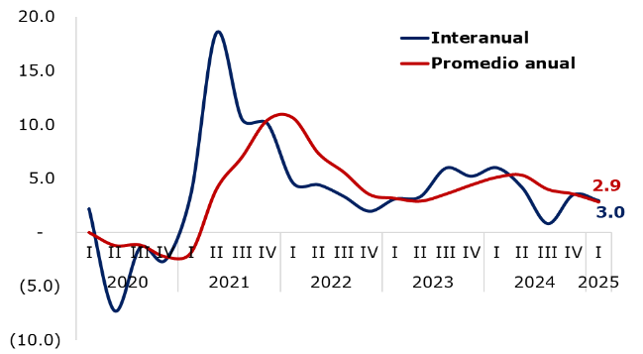

*Tasa de variación acumulada, a precios promedio de 2006*

*(porcentaje)*

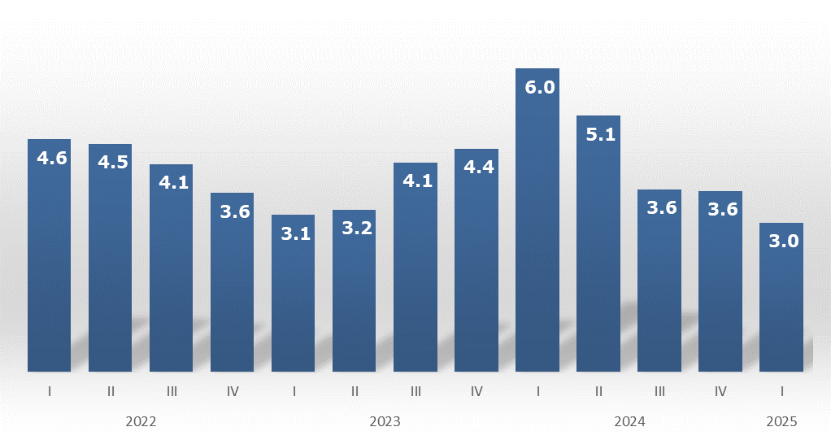

Fuente: BCN

En la serie desestacionalizada, el PIBT registró un crecimiento de 0.9 por ciento con relación al trimestre anterior.

Asimismo, en la serie de tendencia-ciclo, el PIBT mostró un crecimiento de 1.3 por ciento con relación al trimestre anterior, de 2.9 por ciento en términos interanuales, y de 2.4 por ciento en promedio anual.

**Producto interno bruto trimestral**

**Tendencia-ciclo y desestacionalizado**

*(Tasa de variación, a precios promedio de 2006)*

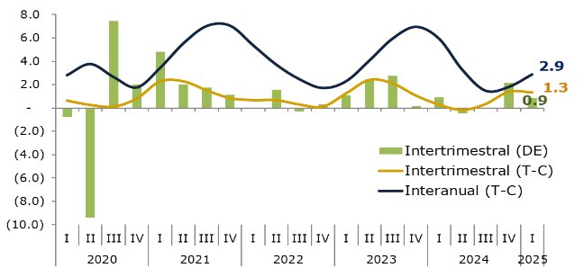

Leyendas: DE (desestacionalizada) y T-C (tendencia-ciclo)

Fuente: BCN

En el enfoque de la producción, la variación interanual del PIBT fue resultado del crecimiento en las actividades de comercio (7.0%), hoteles y restaurantes (6.3%), agricultura (6.3%), pecuario (5.1%), intermediación financiera y servicios conexos (5.0%), y transporte y comunicaciones (4.3%), entre otras. Por su parte, se registró disminuciones en las actividades de pesca y acuicultura (-28.6%), explotación de minas y canteras (-7.5 %), electricidad (-5.4%); entre otras.

En el enfoque del gasto, la variación interanual del PIBT estuvo determinada por el aumento de la demanda interna, la cual fue atenuada por el aporte negativo de la demanda externa neta. La demanda interna aportó 11.9 puntos porcentuales al crecimiento del PIBT, debido al aumento del consumo y de la inversión; y la demanda externa neta generó un aporte marginal negativo de 8.9 puntos porcentuales, como resultado de la disminución en las exportaciones y el aumento en las importaciones.

**PIBT por el enfoque de la producción**

La ***agricultura*** creció 6.3 por ciento (0.3% en promedio anual), como resultado de mayores labores y producción registradas en los cultivos de café, caña de azúcar, tabaco, hortalizas y frutas, entre otros.

La actividad ***pecuaria*** creció 5.1 por ciento (1.4% en promedio anual), debido a la mayor matanza vacuna y avícola, y aumento en la producción de leche y huevos. No obstante, se registró disminución en la exportación de ganado en pie y en la matanza porcina.

La actividad de ***silvicultura y extracción de madera*** disminuyó 3.1 por ciento (-0.05% en promedio anual), como resultado de una menor extracción de troncos de madera y leña.

La ***pesca y acuicultura*** disminuyó 28.6 por ciento (-11.9% en promedio anual), debido a menor producción de camarón de cultivo y capturas de peces, pepino de mar y caracol, entre otros recursos. Por otra parte, se registró aumento en la captura de langosta, camarón costero, pulpo y cangrejo.

La ***explotación de minas y canteras*** disminuyó 7.5 por ciento (-3.7% en promedio anual), como resultado de la menor extracción de oro, plata, yeso, piedra pómez, cal y carbonato; y aumentos en la extracción de arena, piedra cantera, hormigón, material selecto, piedra triturada, toba y sal.

La ***industria manufacturera*** creció 2.8 por ciento (1.0% en promedio anual). Este comportamiento fue resultado de la mayor producción productos cárnicos, lácteos, textiles, derivados de petróleo y maquinaria y equipos, principalmente; y disminución en la producción de azúcar, tabaco, productos de no metálicos, entre otros.

La actividad de **construcción** disminuyó 1.5 por ciento (crecimiento de 10.1% en promedio anual), como resultado de la menor construcción privada y pública. La construcción privada registró menor área efectivamente construida en los destinos residencial y servicios; y aumento en las edificaciones destinadas a comercio e industria. Por su parte, en la construcción pública se observó disminución en las edificaciones no residenciales y en las obras de ingeniería civil.

La generación de ***electricidad*** disminuyó 5.4 por ciento (-1.8% en promedio anual), debido a la menor generación de energía termoeléctrica y biomasa, principalmente.

El servicio de ***agua*** registró un crecimiento de 2.2 por ciento (2.7% en promedio anual).

El ***comercio*** creció 7.0 por ciento (6.1% en promedio anual), como resultado del aumento del comercio al por mayor y al por menor.

La actividad de ***hoteles y restaurantes*** creció 6.3 por ciento (7.5% en promedio anual).

La actividad de ***transporte y comunicaciones*** creció 4.3 por ciento (4.6% en promedio anual), debido a aumentos, tanto en los servicios de transporte, como en la actividad de comunicación.

Los ***servicios de intermediación financiera*** crecieron 5.0 por ciento (5.3% en promedio anual), debido al aumento en la cartera de crédito y a la mayor captación de depósitos, tanto en moneda extranjera como nacional.

En la actividad de ***propiedad de vivienda,*** seregistró un crecimiento de 1.7 por ciento (1.9% en promedio anual).

La actividad de ***administración pública y defensa*** disminuyó 2.2 por ciento (-0.4% en promedio anual).

La actividad de ***enseñanza*** creció 1.0 por ciento (1.0% en promedio anual).

Los servicios de ***salud*** registraron un crecimiento de 0.8 por ciento (0.9% en promedio anual).

Finalmente, el grupo de actividades de ***otros servicios*** creció 1.4 por ciento (1.9% en promedio anual), como resultado del crecimiento en la actividad de servicios empresariales, principalmente.

**Enfoque de la producción: tasas de variación interanual del PIBT**

*(variación porcentual del PIBT en millones de córdobas de 2006)*

 Cifras preliminares

Fuente: BCN

**PIBT por el enfoque del gasto**

En el primer trimestre, el ***consumo*** mostró un crecimiento interanual de 5.2 por ciento (6.0% en promedio anual), debido al incremento del consumo privado y disminución del consumo público.

El ***consumo individual de hogares e Instituciones Sin Fines de Lucro que Sirven a los Hogares (ISFLSH) o consumo privado*** registró un crecimiento interanual de 6.8 por ciento y de 7.5 por ciento en promedio anual; explicado, en parte, por el incremento en las remesas procedentes del exterior y el crédito de consumo.

Por su parte, el ***consumo del gobierno*** registró una disminución de 4.9 por ciento (-3.4% en promedio anual), resultado del menor consumo colectivo, -7.7 por ciento, y del consumo individual, -1.7 por ciento.

***La formación bruta de capital (FBK)*** registró un crecimiento de 21.0 por ciento (23.0% en promedio anual). Por su parte, la ***formación bruta de capital fijo (FBKF)*** o inversión fija mostró un crecimiento de 18.2 por ciento (15.4% en promedio anual); y en los inventarios se registró tendencia contraria a la evolución de la FBKF.

La evolución registrada en la formación bruta de capital fijo fue resultado del crecimiento en maquinaria y equipo (37.9%), y en otras inversiones (9.3%); y disminución en construcción (1.8%).

En la **inversión fija privada** se registró un crecimiento de 21.0 por ciento (14.7% en promedio anual), como resultado del crecimiento en maquinaria y equipo (35.5%) y en otras inversiones (9.3%); y disminución en construcción (-2.1%).

Por su parte, la ***inversión fija pública*** registró un crecimiento de 7.9 por ciento (15.3% en promedio anual), como resultado del crecimiento en maquinaria y equipo (63.6%) y disminución en construcción (1.9%) y otras inversiones (0.6%).

Las ***exportaciones*** de bienes y servicios registraron una disminución de 0.8 por ciento (-3.2% en promedio anual). En los bienes, se registró disminución en la exportación de productos mineros, tabaco, productos de vidrios y cerámicas, entre otros; y aumentó la exportación de café, azúcar, textiles, arneses, entre otros. En las exportaciones de servicios se registró disminución en los servicios postales y de correos, servicios administrativos del gobierno, y compras en el exterior por no residentes, entre otros.

Por su parte, las ***importaciones*** de bienes y servicios registraron un crecimiento de 13.0 por ciento (10.5% en promedio anual). En los bienes, se observó crecimiento en la importación de productos cárnicos, azúcar, lácteos, textiles, madera y productos de madera, productos químicos, productos metálicos y maquinaria y equipo de transporte, entre otros; y disminución en la importación de bebidas, tabaco, derivados de petróleo, entre otros. Por otra parte, en los servicios se registró crecimiento en los servicios de transporte acuático y servicios financieros de bancos comerciales, entre otros.

**Enfoque del gasto: tasas de variación interanual**

*(variación porcentual del PIBT en millones de córdobas de 2006)*



Cifras preliminares

Fuente: BCN

**Anexos**

**Enfoque de la producción**

*(millones de córdobas)*



Cifras preliminares

Fuente: BCN

**Enfoque de la producción**

*(millones de córdobas de 2006)*



Cifras preliminares

Nota: Con la aplicación del método de encadenamiento, a partir de 2007 se produce la pérdida de aditividad entre los componentes y los agregados.

Fuente: BCN

**Enfoque del gasto**

*(millones de córdobas)*



Cifras preliminares

Fuente: BCN

**Enfoque del gasto**

*(millones de córdobas de 2006)*



Cifras preliminares

Nota: Con la aplicación del método de encadenamiento, a partir de 2007 se produce la pérdida de aditividad entre los componentes y los agregados.

Fuente: BCN

1. La serie del PIB trimestral se actualizó por la disponibilidad de nueva información.
2. En el primer trimestre, la tasa acumulada es equivalente a la tasa interanual.
3. La variación interanual de la serie original incluye la estacionalidad e irregularidad que ocurre en las actividades económicas y componentes del gasto. La tasa promedio anual se aproxima a la tendencia de la economía, al reflejar la evolución de los últimos cuatro trimestres, con un perfil más suave en el tiempo. En tanto, la variación acumulada muestra el avance, en términos de variación del año, la cual en el primer trimestre coincide con la variación interanual.